TRANSPORTE DE TUBERÍA, RED PRIMARIA
ALMACENAJE DE TUBERÍA
LETREROS DE SEÑALIZACIÓN

SECCIONES DE ZANJA RED PRIMARIA
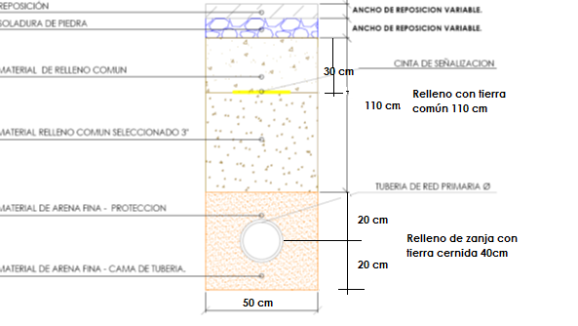

SEÑALIZACIÓN VERTICAL

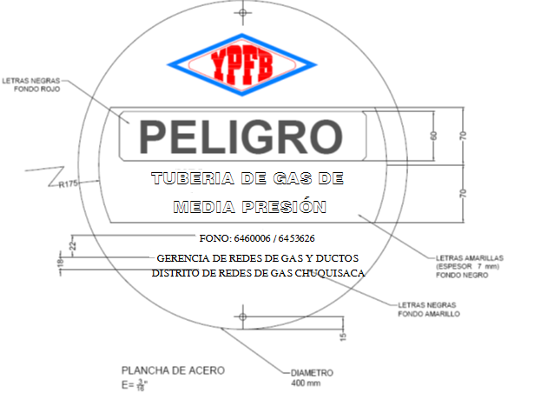

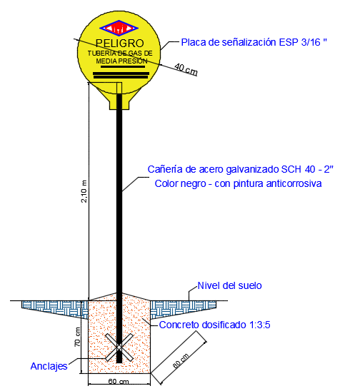

ESTACIÓN DITRITAL DE REGULACIÓN

PLANOS CONSTRUCTIVOS

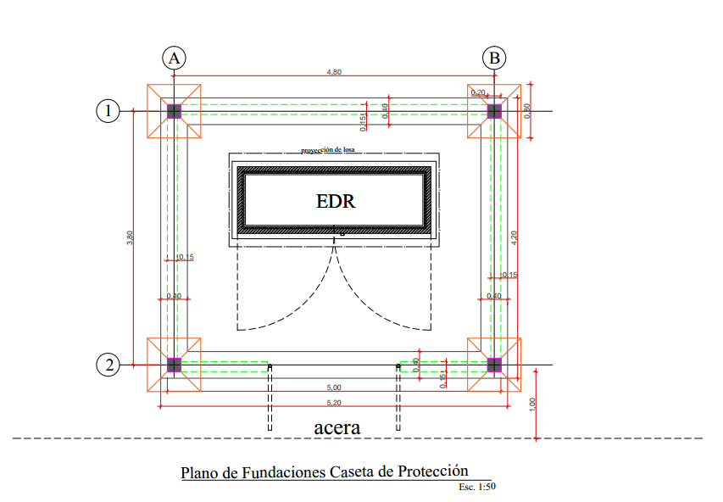

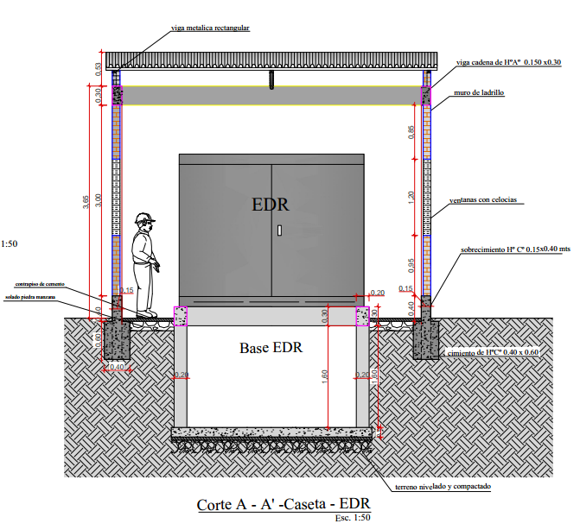

Vista Isométrica de EDR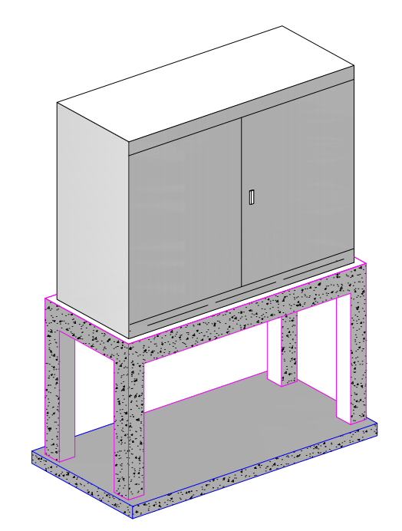

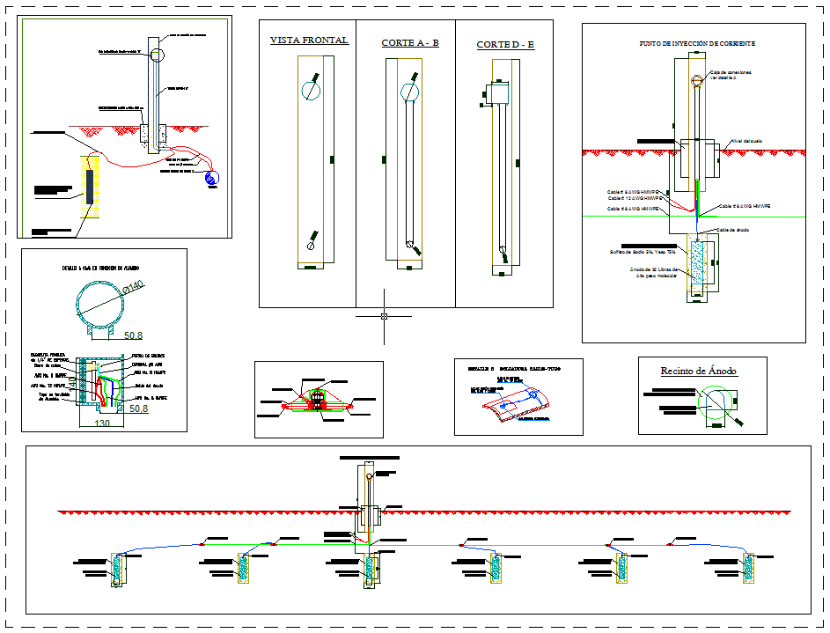

DETALLE DE LA INSTALACIÓN DE LOS TEST POINT
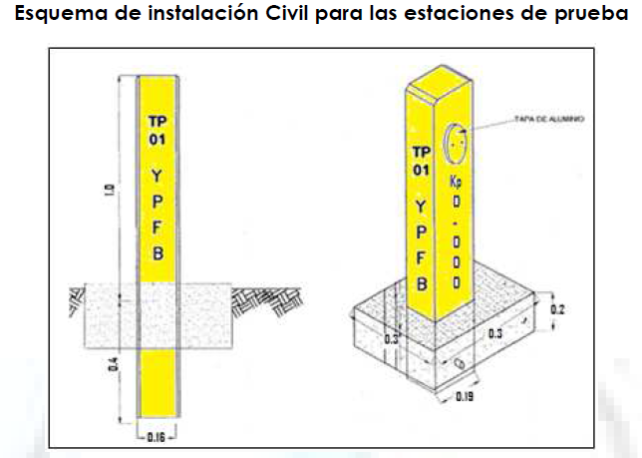
DETALLE DE LA CONEXIÓN ELÉCTRICA DE LOS TEST POINT
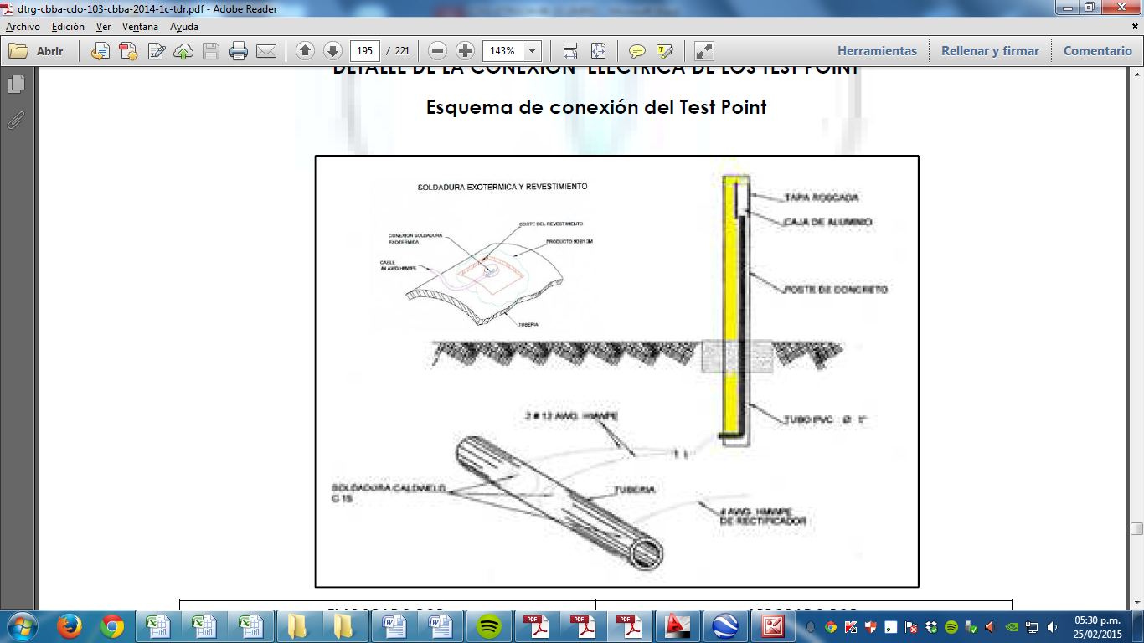
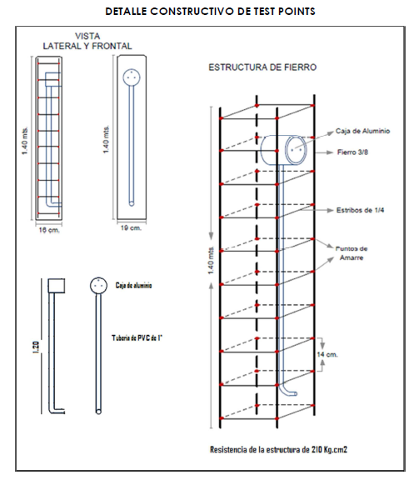

INSTALACIÓN DE VÁLVULA SHUT OFF
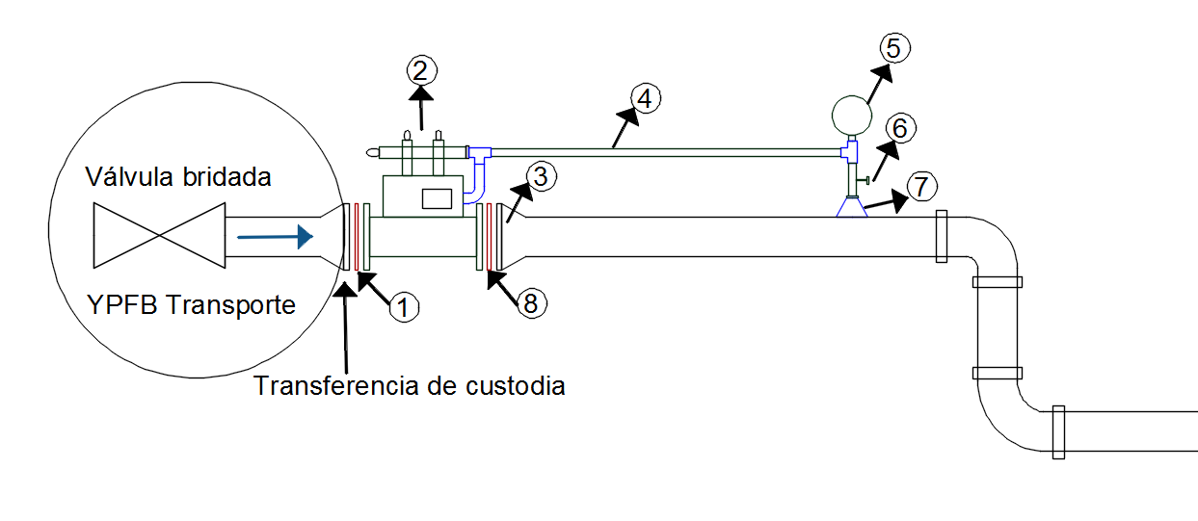

N° | DESCRIPCIÓN
1 | Junta diléctrica
2 | Válvula shut off de 2"
3 | Brida DN 2"
4 | Tubing OD 1/2" SCH 40
5 | Manómetro ANSI 300
6 | Válvula de aguja MH de 1/2 plg inoxidable
7 | Threadolet de 1/2"
8 | Empaquetadura flexitalic

